

Formateur : Hafed Benteftifa

**Préparé par :** Hafed Benteftifa  
  
© Hafed Benteftifa 2016-2022

Ce document ne peut être utilisé dans le cadre d’une formation, publication papier, site internet ou tout support sans mon accord express.

Aucune reproduction, même partielle, ne peut être faite de ce document et de l'ensemble de son contenu : textes, images, etc. sans mon autorisation express. Pour toutes informations, communiquer avec moi à [info@degenio.com](mailto:info@degenio.com).

Cahier thématique

***Exploitation de Kafka***

**Manipulation 1**: Exploitation de Kafka

**Change control**

Version 1: 08 novembre 2016  
Version 2 : Novembre 1 3 2017, ajout manipulation 2  
Version 3 : Oct 2018, ajout de l’intégration Kafka

Version 4 : Juillet 2023, utilisation de docker

**Manipulation 1**: Exploitation de Kafka

**Objectif**

Exploitation de Apache Kafka dans un contexte d’intégration de données .

**Préliminaire**

* Docker est configuré et disponible.

**Démarche**

1. Prendre le fichier docker-compose du répertoire du cours. Lancer la commande suivante à partir de la fenêtre de commande

docker-compose -f docker-compose.yml up -d

1. Vérifier que zookeeper et kafka sont up

Docker ps

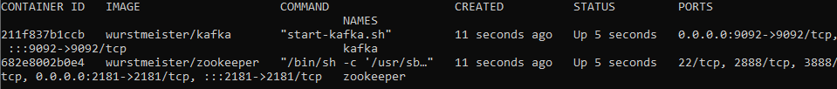

#### Se connecter sur kafka et vérifier le contenu du repertoire

docker exec -it kafka /bin/sh

1. Créer un topic avec le nom –quickstart

kafka-topics.sh --create --zookeeper zookeeper:2181 --replication-factor 1 --partitions 1 --topic quickstart

1. vérifier que le topic a été créé

kafka-topics.sh --list --zookeeper zookeeper:2181

1. Envoyer des messages sur le topic quickstart

kafka-console-producer.sh --topic quickstart --bootstrap-server localhost:9092

1. Vérifier avec un consommateur que l’on a bien les messages sur le topic indiqué :

kafka-console-consumer.sh --topic quickstart --from-beginning --bootstrap-server localhost:9092

**Références**

<https://kafka.apache.org/quickstart>